

毕业设计(论文)管理系统
用户手册V2.0
(学生)



目 录
1 系统登录 4
1.1首页信息 4
1.2 进入系统 4
2 流程管理 5
2.1 申报课题 5
2.2 我的课题 5
2.3 选择盲选课题 6
2.4指导教师联系方式 6
2.5 查看任务书 7
2.6 填写开题报告 7
2.7 填写周进展情况记录 8
2.8 上传外文翻译 8
2.9 查看中期检查 9
2.10 提交论文初稿 9
2.11 提交论文修改稿 10
2.12 提交论文定稿 10
2.13 查看答辩组信息 11
2.14 提交论文最终稿 11
2.15 优秀论文摘要 12
2.16 教师评价 12
3 表格导出 13
4 特殊情况处理 13
4.1 修改课题 13
4.2 修改开题报告 14
4.3 修改外文翻译 14
4.4 修改中期检查 15
4.5 修改论文初稿 15
4.6 修改论文定稿 16
4.7 评阅教师评阅退回 16
4.8 修改论文最终稿 17
毕设盲选课题、指定学生课题、学生申报课题简述 18

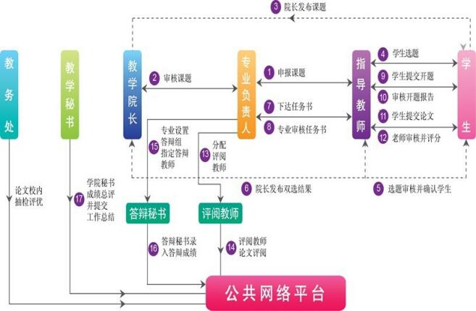
学生

1 系统登录

1.1首页信息
学生输入账号和密码后(初始账号为学号，初始密码也为学号)，点击“确定”进入系统，如忘记密码，也可进行找回密码操作。如下图：
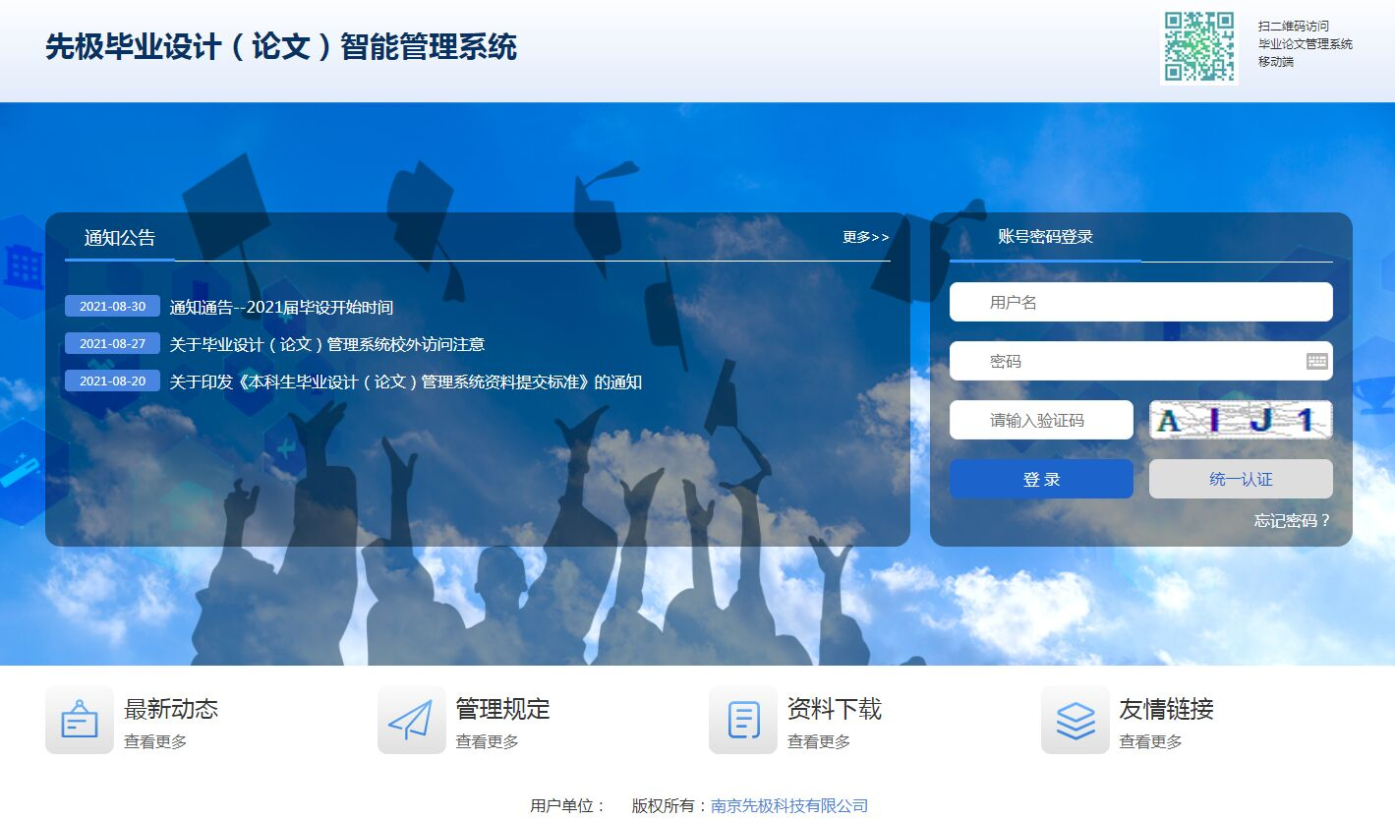
在通知公告处可查看教务处发布的通知信息，若需要查看其他栏目请点击下方的对应菜单。

1.2 进入系统
学生首次登录后，会要求修改密码及个人信息，请设置自己的新密码，密码规则可以参考学号@njzzy，学号#姓名首字母等等；进入如下图界面，左面显示学生的操作权限，右面是本学院的统计数据和通知信息，校内公告显示系统管理员发布的供登录人员查看的公告信息；院内公告显示学生所在学院教学秘书发布的公告；优秀论文展示是对学生所在院内的优秀论文进行展示。
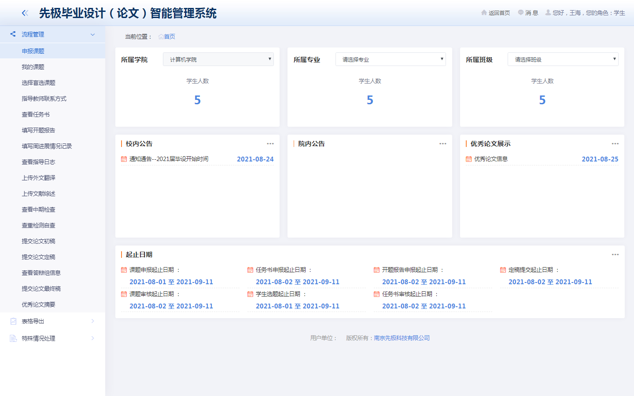
页面左边为主操作区域，右边为主显示区域。主操作区域分为：流程管理、表格导出、特殊情况处理三部分。若需要修改个人信息请点击右上角的‘您好，学生’。

2 流程管理

2.1 申报课题
学生申报课题，即学生自己申报课题供教师审核确认，自己做这个题目的论文。如下图：
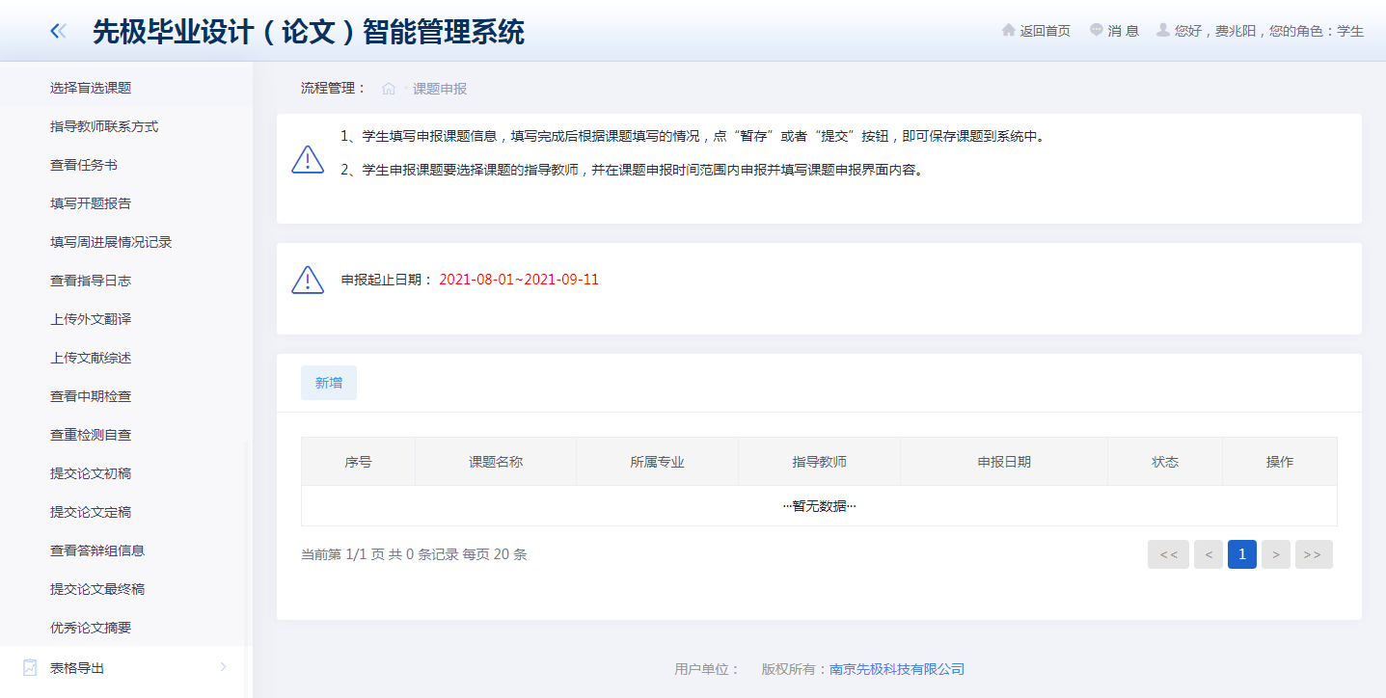

2.2 我的课题
我的课题，即学生查看自己课题的进度情况。如下图：
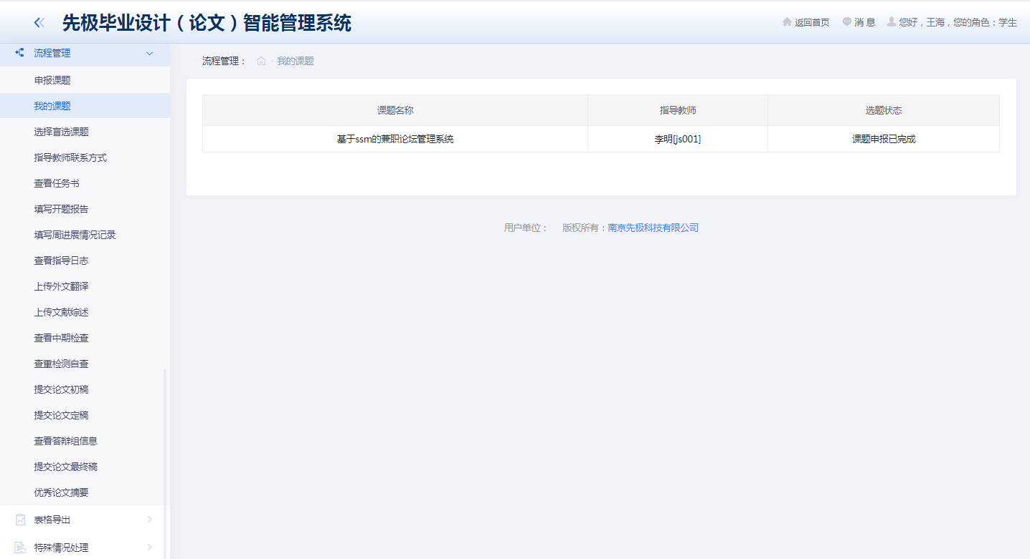

2.3 选择盲选课题
选择盲选课题，即学生选择毕业论文课题的操作，学生可根据自己的兴趣、方向选择课题，每人可选三个志愿。如下图：
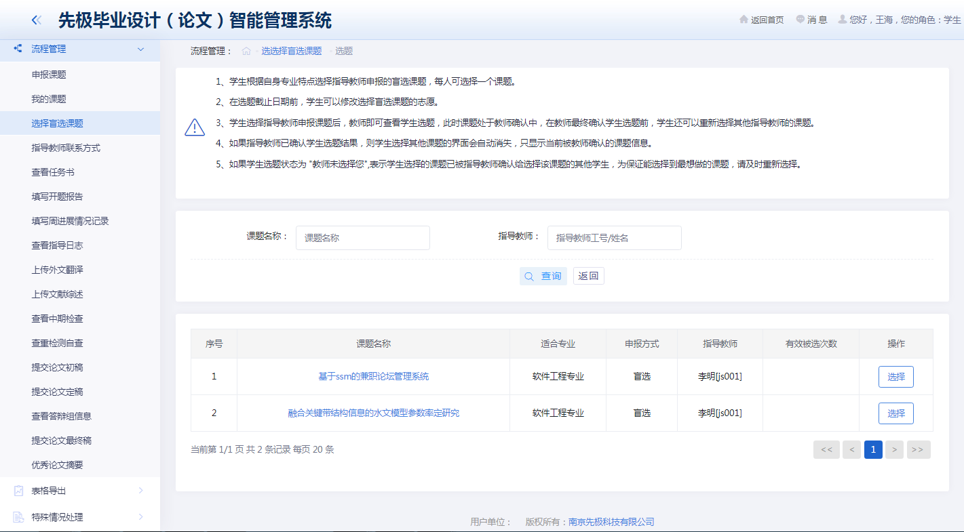

2.4指导教师联系方式
此页面可以查看指导教师的联系方式和邮箱。如下图：
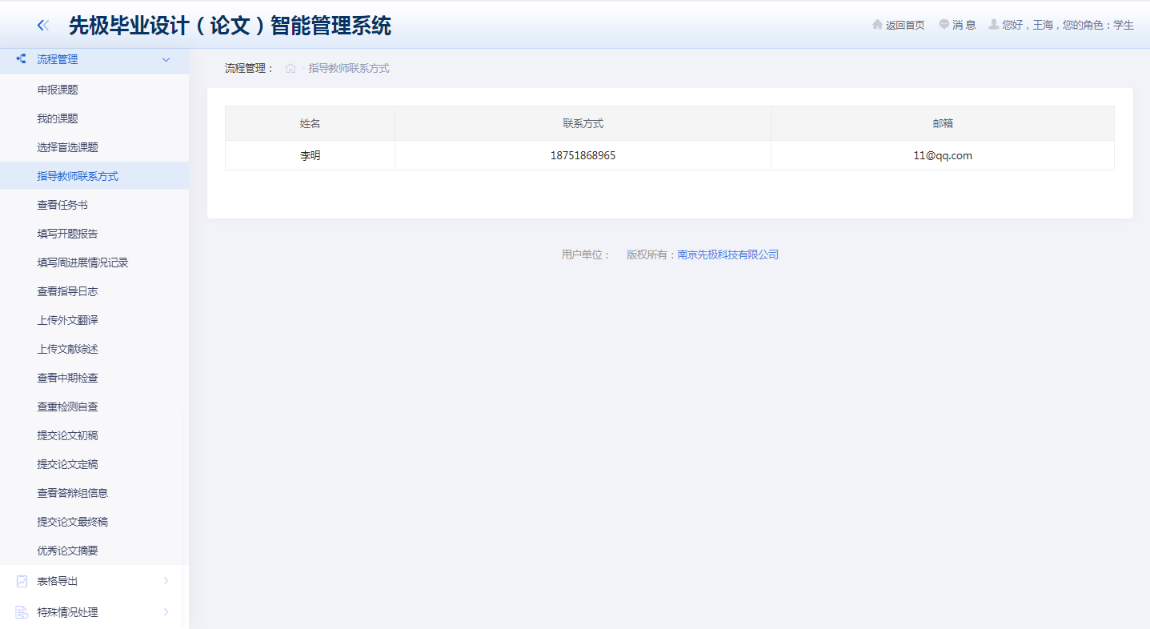

2.5 查看任务书
当指导老师下达的任务书被审核通过之后，学生可进行查看老师下达的任务书。如下图：
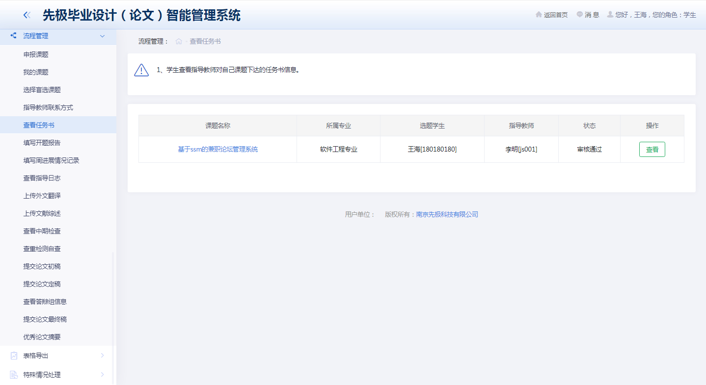

2.6 填写开题报告
学生填写开题报告（在填写开题报告日期内），并提交给指导老师审核。如下图：
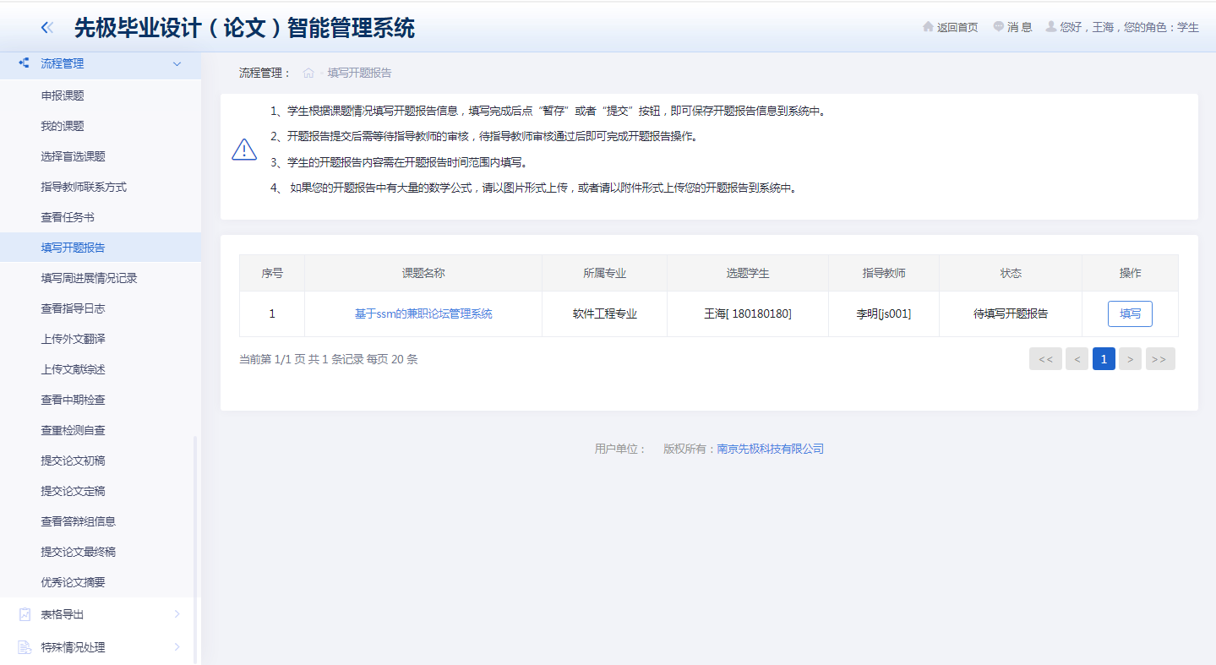

2.7 填写周进展情况记录
学生填写毕设过程中的周进展情况，对每周的论文进展进行记录。周进展情况记录可多次填写。如下图：
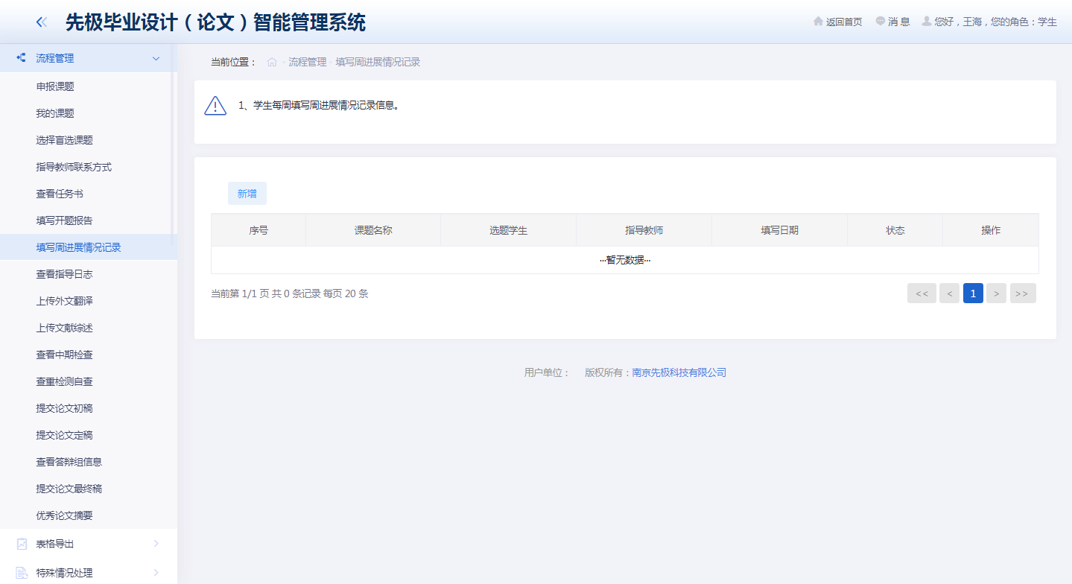

2.8 上传外文翻译
当指导老师下达外文翻译原文后，学生上传外文翻译译文。如下图：
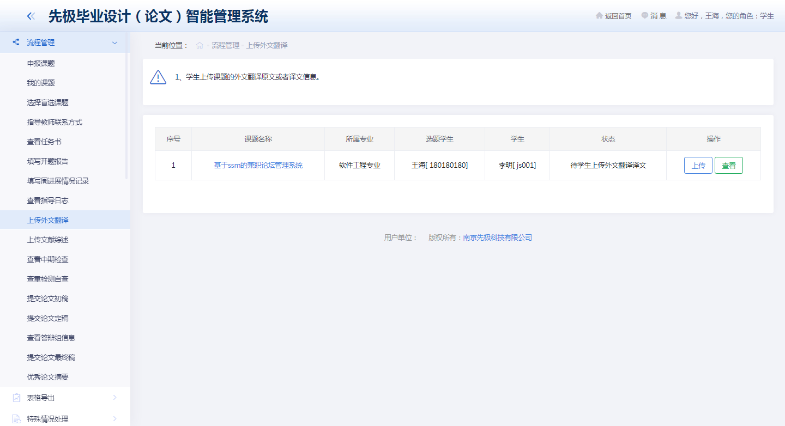

2.9 查看中期检查
查看中期检查，即指导教师填写提交论文毕设过程中对学生的检查情况，如下图：
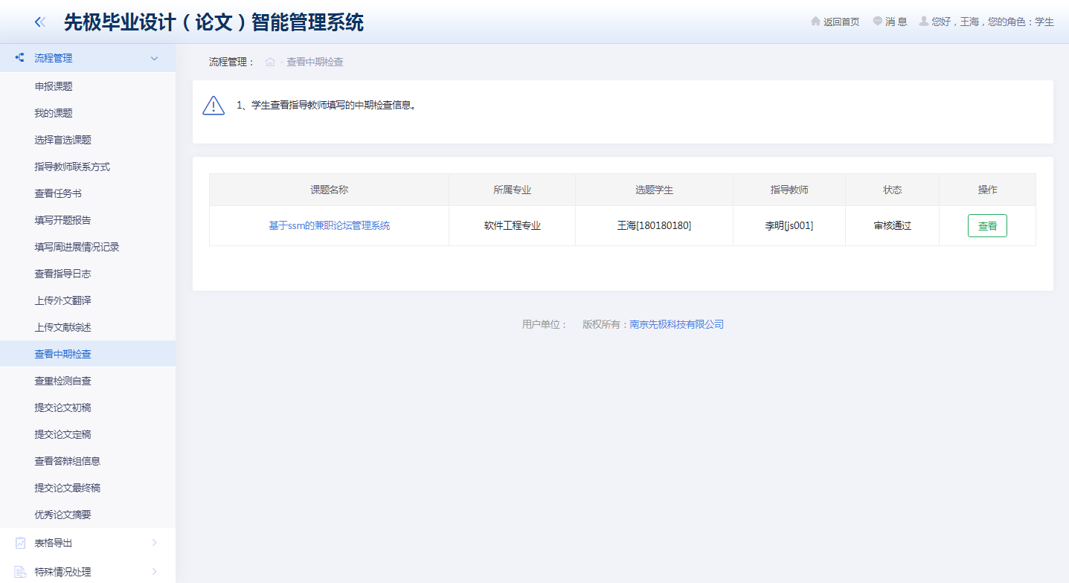

2.10 提交论文初稿
提交初稿，学生提交论文初稿给指导老师进行审核。如下图：
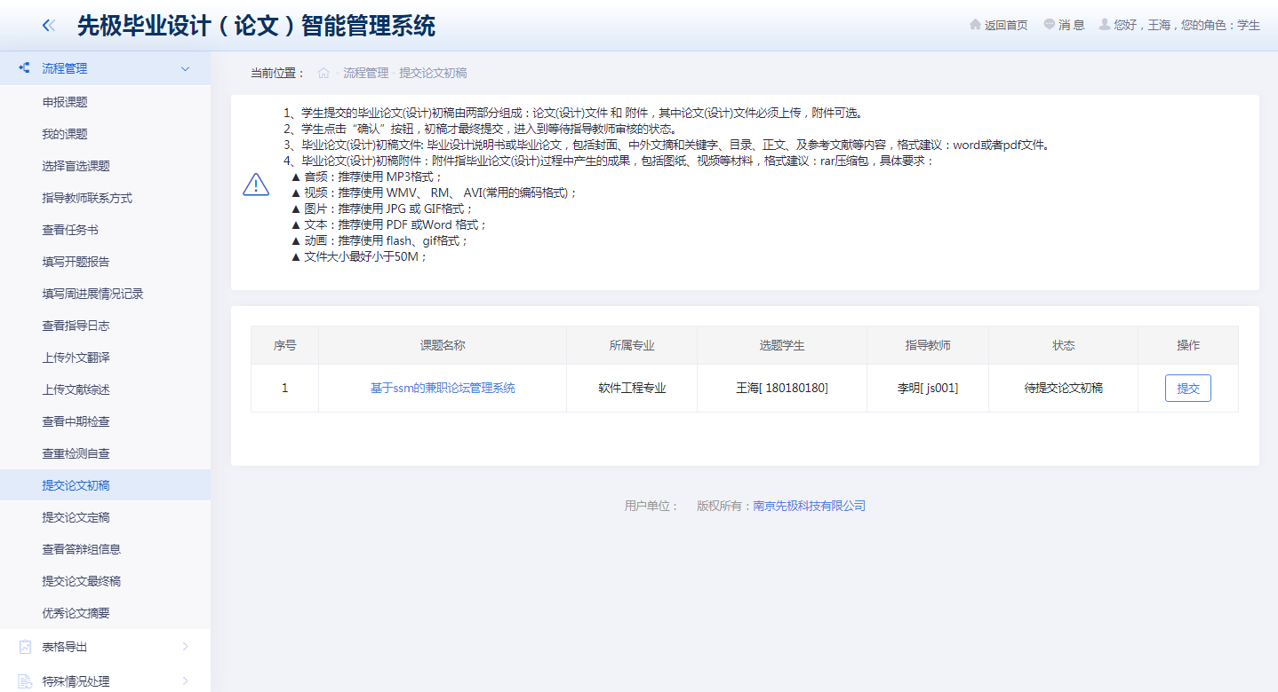

2.11 提交论文修改稿
提交修改稿，学生提交论文修改稿给指导教师审核。如下图：
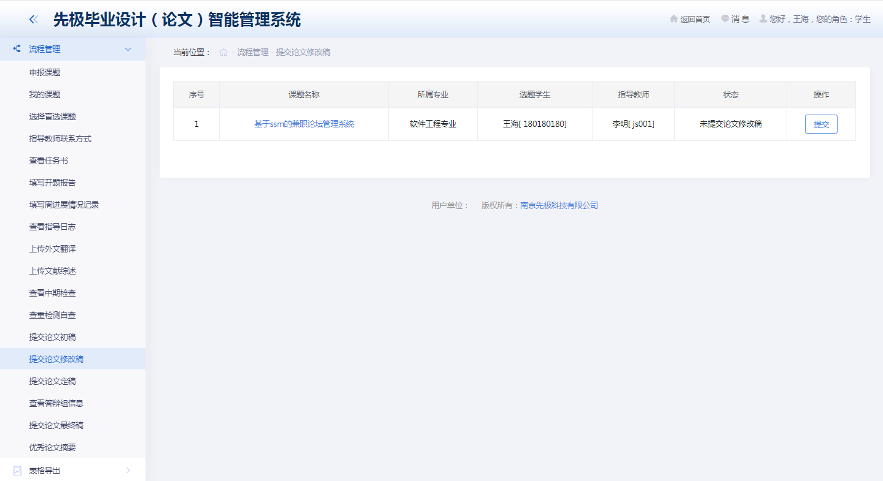

2.12 提交论文定稿
当指导老师审核通过学生提交的论文初稿后，学生即可提交论文定稿材料。如下图：
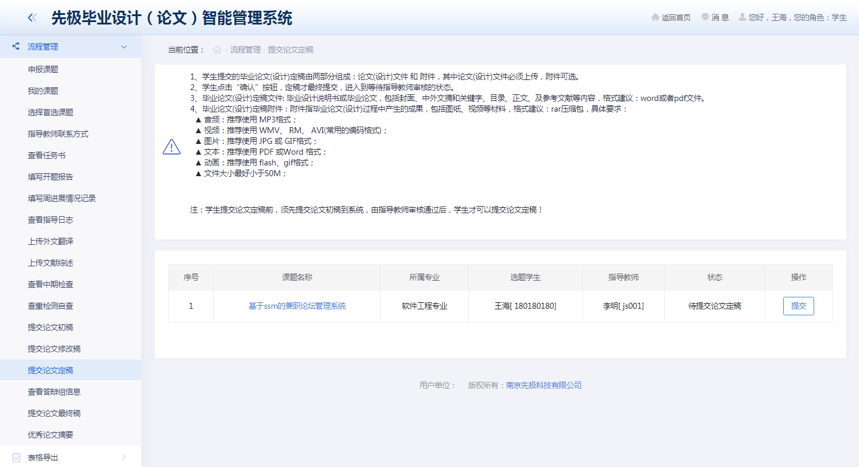

2.13 查看答辩组信息
学生查看自己所在答辩组的详细信息。如下图：
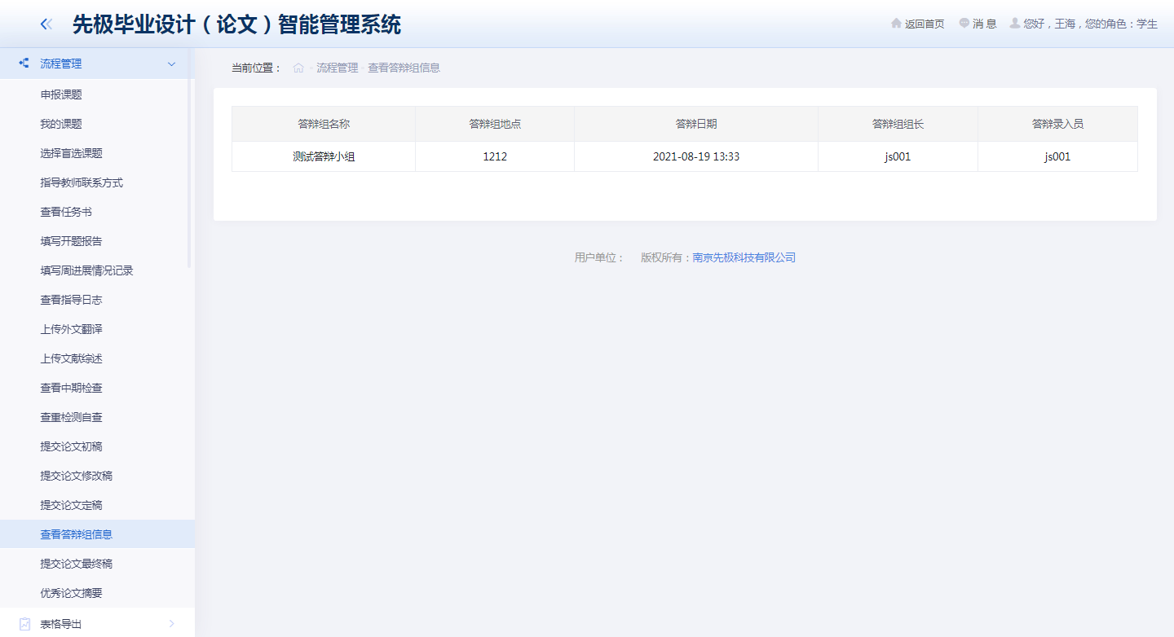

2.14 提交论文最终稿
学生只有在答辩结束之后才可以进行提交论文最终稿的操作。如下图：
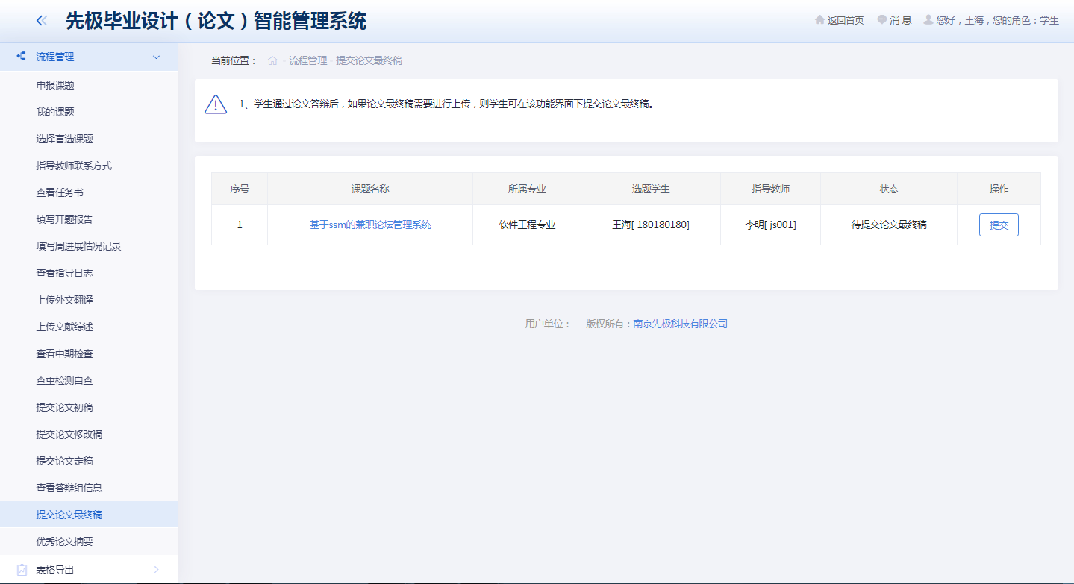

2.15 优秀论文摘要
当自己的论文（设计）被推荐为优秀论文时，需要填写优秀论文摘要。如下图：、
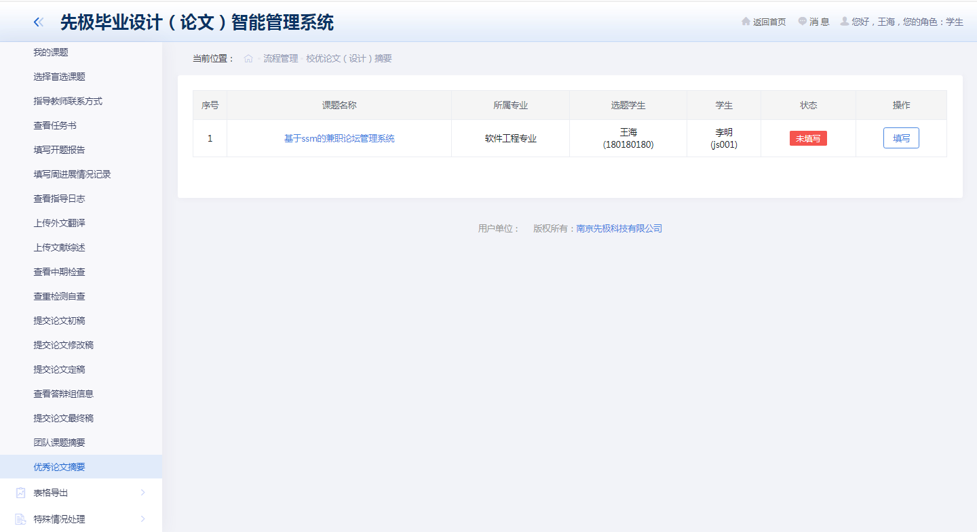

2.16 教师评价
学生评价自己的指导教师。如下图：
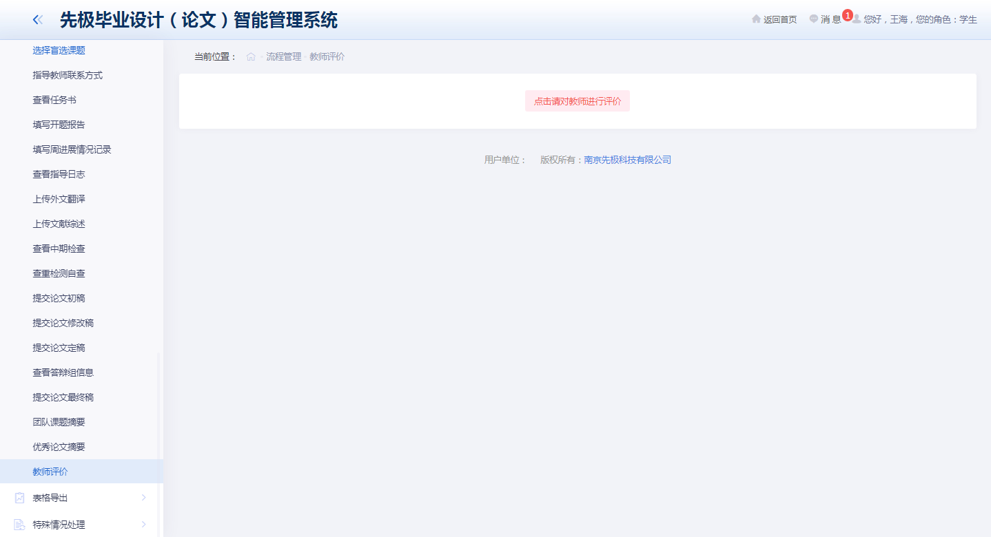

3 表格导出
学生可以下载自己在毕设过程中的材料进行保存。如下图：
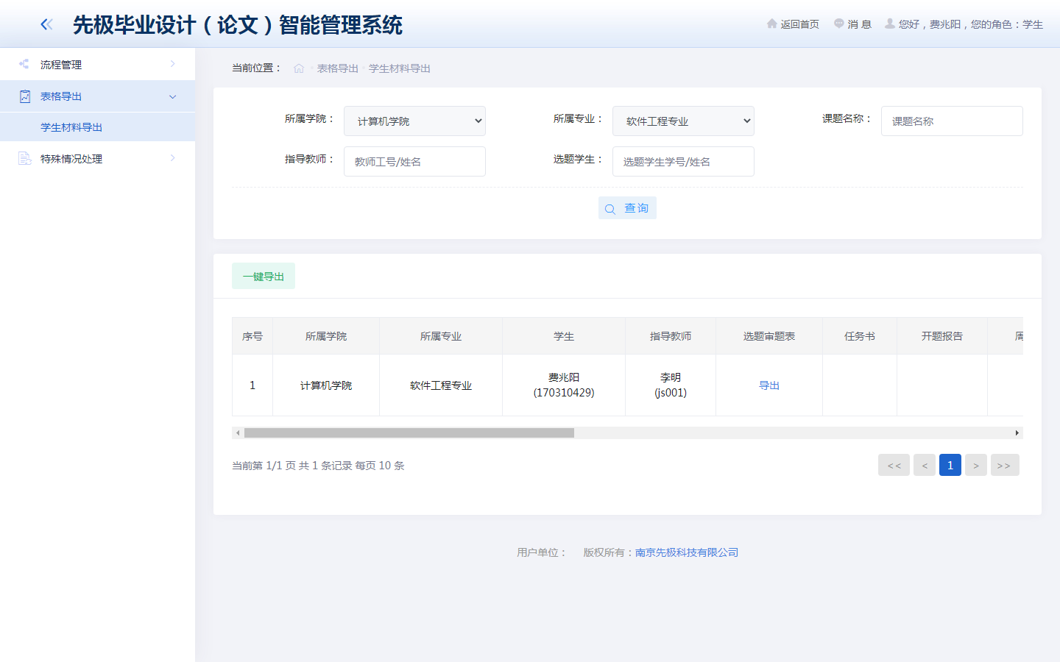

4 特殊情况处理

4.1 修改课题
如需修改自己的课题相关信息，可在此提交申请，并等待审核。如下图：
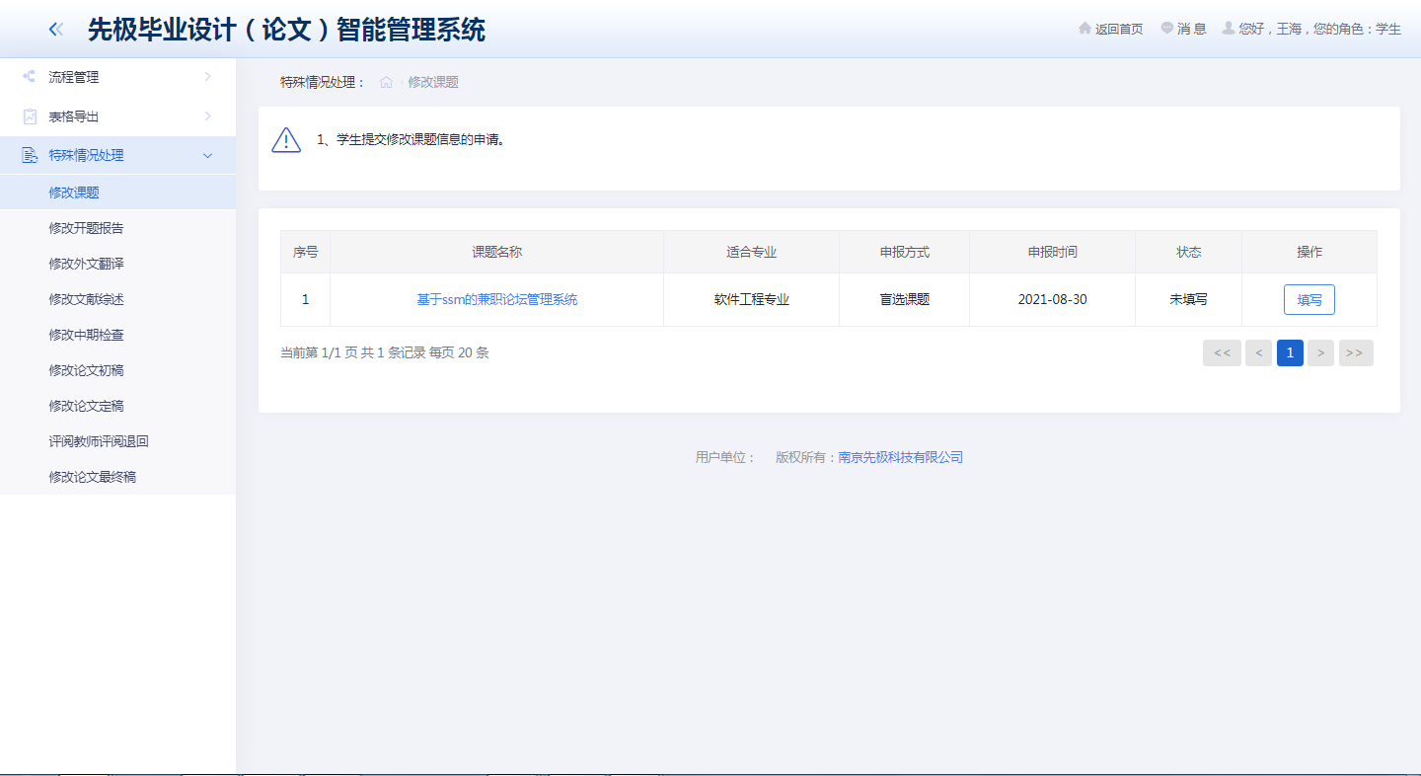

4.2 修改开题报告
当学生提交的开题报告被指导老师审核通过后，若需要修改开题报告的内容，则在此页面进行修改开题报告的申请操作。如下图：

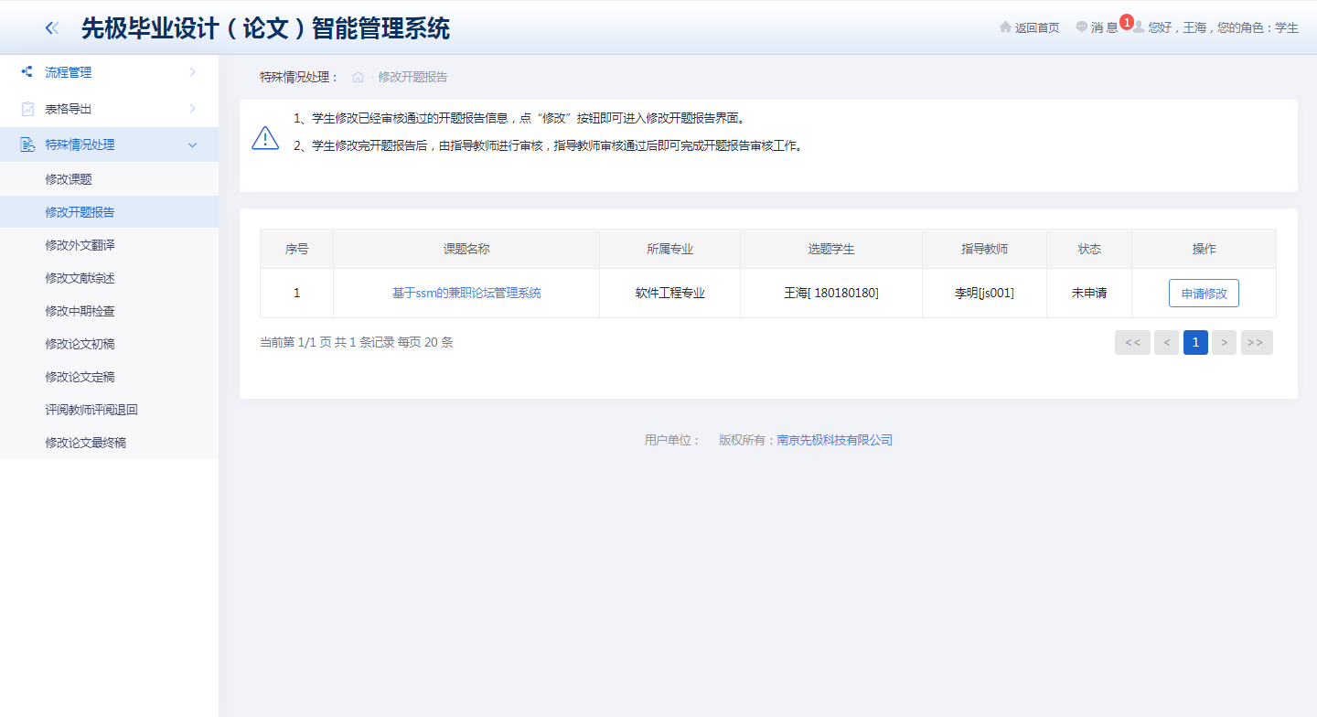

4.3 修改外文翻译
当指导老师修改重新下达外文翻译原文后，需学生修改上传外文翻译译文，并由指导老师再次审核。如下图：
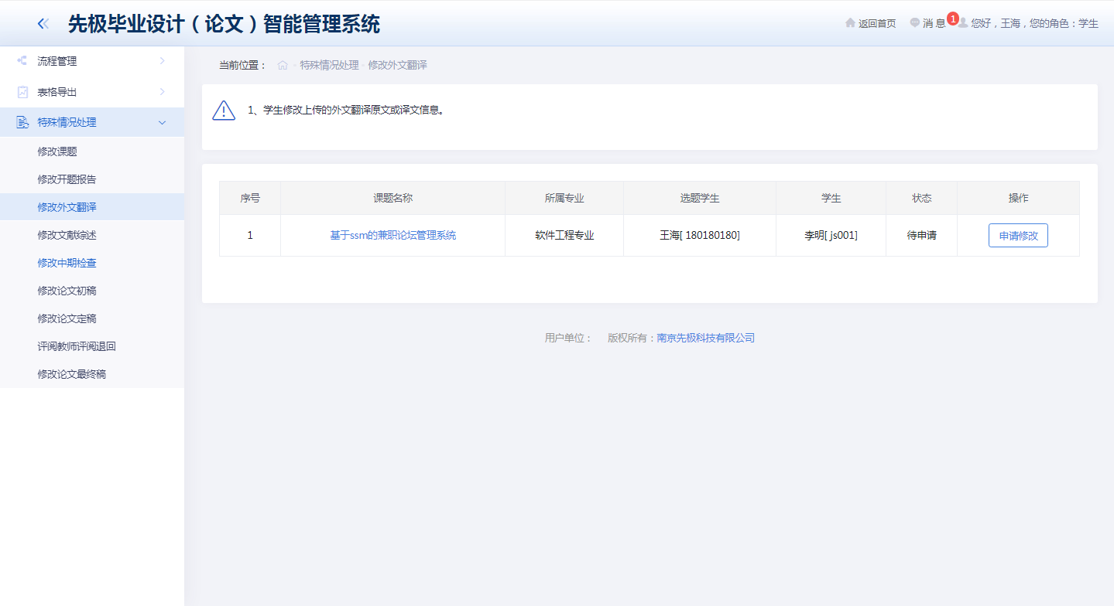

4.4 修改中期检查
对自己的中期检查提出修稿申请。如下图：
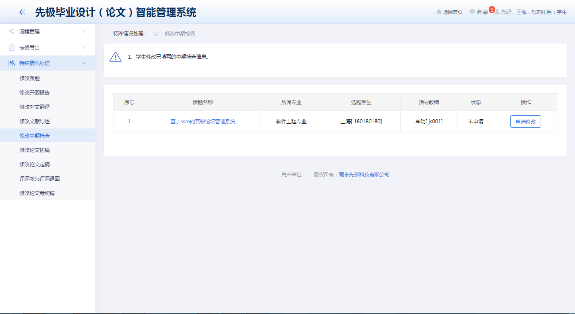

4.5 修改论文初稿
学生修改上传论文初稿。如下图：
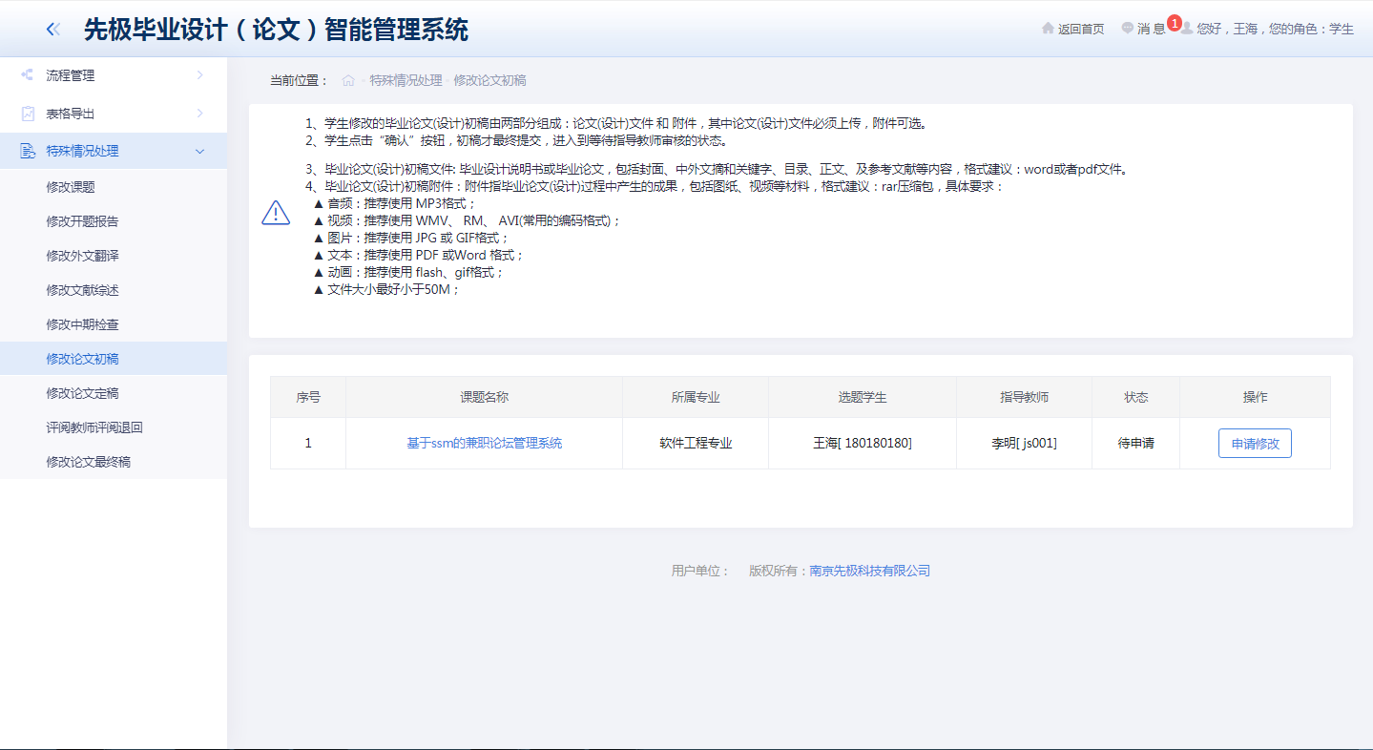

4.6 修改论文定稿
学生修改上传论文定稿。如下图：
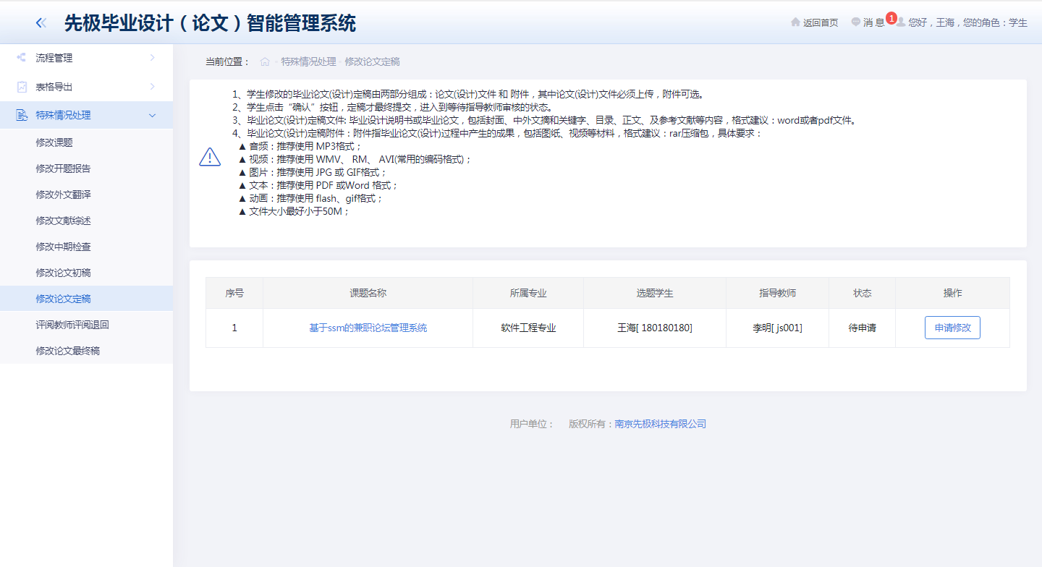

4.7 评阅教师评阅退回
若评阅教师在评阅学生论文定稿时进行了退回操作，那么学生则在此页面进行修改提交论文定稿，提交后的定稿直接由评阅教师进行评阅，指导老师无需再审核。如下图：
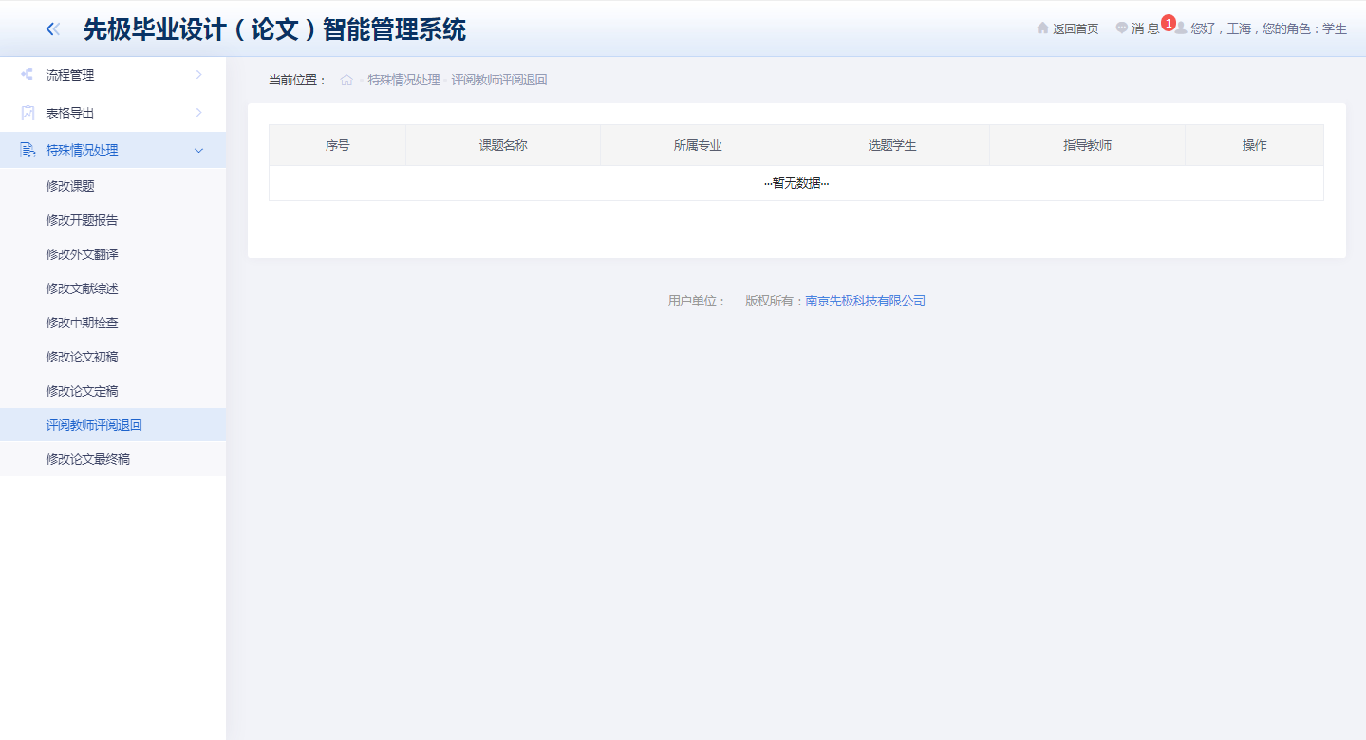

4.8 修改论文最终稿
学生修改上传论文最终稿。如下图：
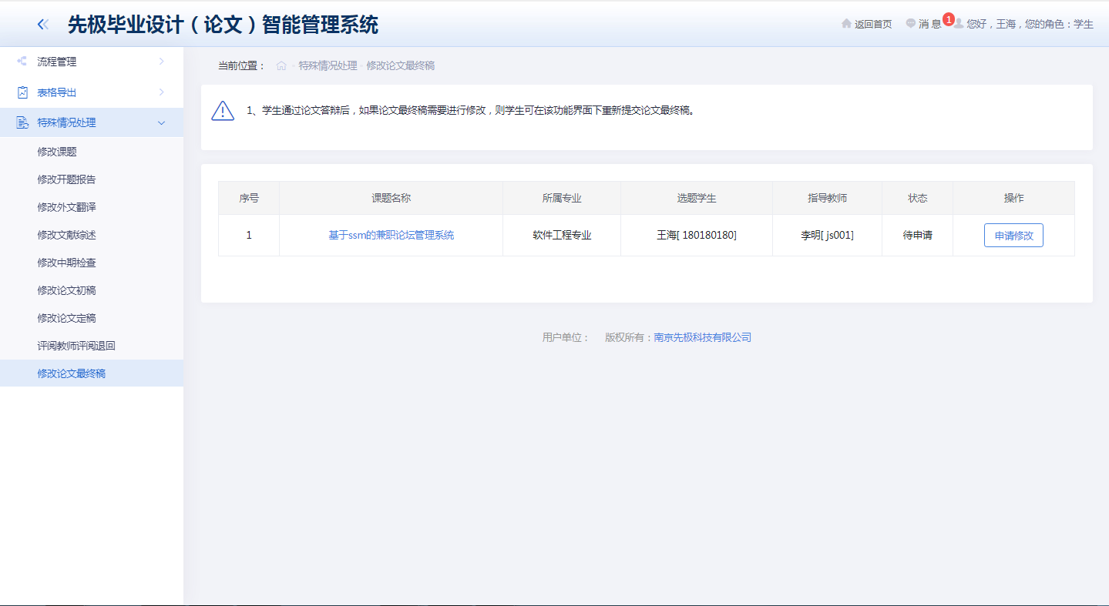

毕设盲选课题、指定学生课题、学生申报课题简述
备注说明：毕设系统支持三种选题方式：
a、教师申报盲选课题 b、教师申报指定学生课题 c、学生申报课题
＊教师申报盲选课题流程：
- 教师申报盲选课题；
- 专业负责人在盲选课题审核处审核教师申报的课题；（若课题适合多个专业，则第一个专业负责人审核通过后，其他专业负责人无需再审核，只需点击确认，确认即同意该课题可被本专业的学生选择）
- 学生选择盲选课题，指导老师选择学生并且确认选题学生；
- 指导老师下达任务书，专业负责人审核；
- 学生上传开题报告，指导老师审核；
- 教学院长审核开题报告流程；
- 指导老师下达外文翻译原文；
- 学生上传外文翻译译文，指导教师审核；
- 学生填写中期检查，指导老师审核；
- 学生填写周进展记录，指导老师审核；
- 学生提交论文初稿；
- 指导老师审核论文初稿；
- 学生提交论文定稿；
- 指导老师审核论文定稿并且审核评分；
- 专业负责人分配评阅教师；
- 评阅教师进行论文评阅给出评阅分数；
- 专业负责人添加答辩组并选择相应的学生进入答辩组，并且在账号管理处添加答辩录入员；
- 学生进行答辩，答辩录入员录入学生答辩成绩；
- 学生上传论文最终稿，指导老师审核论文最终稿；
- 教学院长在成绩总评处发布学生论文成绩；
＊教师申报指定学生课题流程：
- 教师申报指定学生课题；
- 专业负责人在课题审核处审核教师申报的指定课题；
- 教学院长在课题审核处审核课题；
- 指导老师下达任务书，专业负责人审核；
- 学生上传开题报告，指导老师审核；
- 教学院长审核开题报告流程；
- 指导老师下达外文翻译原文；
- 学生上传外文翻译译文，指导教师审核；
- 学生填写中期检查，指导老师审核；
- 学生填写周进展记录，指导老师审核；
- 学生提交论文初稿；
- 指导老师审核论文初稿；
- 学生提交论文定稿；
- 指导老师审核论文定稿并且审核评分；
- 专业负责人分配评阅教师；
- 评阅教师进行论文评阅给出评阅分数；
- 专业负责人添加答辩组并选择相应的学生进入答辩组，并且在账号管理处添加答辩录入员；
- 学生进行答辩，答辩录入员录入学生答辩成绩；
- 学生上传论文最终稿，指导老师审核论文最终稿；
- 教学院长在成绩总评处发布学生论文成绩；
＊学生申报课题流程：
- 学生申报课题；
- 指导老师审核学生申报课题；
- 专业负责人在课题审核处审核学生申报的课题；
- 指导老师下达任务书，专业负责人审核；
- 学生上传开题报告，指导老师审核；
- 教学院长审核开题报告流程；
- 指导老师下达外文翻译原文；
- 学生上传外文翻译译文，指导教师审核；
- 学生填写中期检查，指导老师审核；
- 学生填写周进展记录，指导老师审核；
- 学生提交论文初稿；
- 指导老师审核论文初稿；
- 学生提交论文定稿；
- 指导老师审核论文定稿并且审核评分；
- 专业负责人分配评阅教师；
- 评阅教师进行论文评阅给出评阅分数；
- 专业负责人添加答辩组并选择相应的学生进入答辩组，并且在账号管理处添加答辩录入员；
- 学生进行答辩，答辩录入员录入学生答辩成绩；
- 学生上传论文最终稿，指导老师审核论文最终稿；
- 教学院长在成绩总评处发布学生论文成绩；

